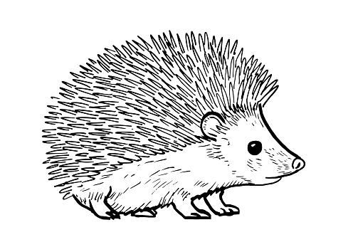 CO SE UČÍME V MĚSÍCI ŘÍJEN

- Soutěž ve sběru kaštanů pro zvířátka- odnos do DDM.
- Sběr přírodnin, které najdeme na vycházce.
- Podzimní tvoření s listy.
- Opakování názvu školky, třídy. Znát svojí značku a jméno.
- Cvičení v DDM s trenérem.
- Halloweenský lampionový průvod.
- Jaký je den v týdnu, měsíc a roční období?
- Nácvik básně Bedla, Hruška, Dýně.
- Píseň Sedí liška pod dubem; Prší, prší.

